

**１２月　ひよこだより**

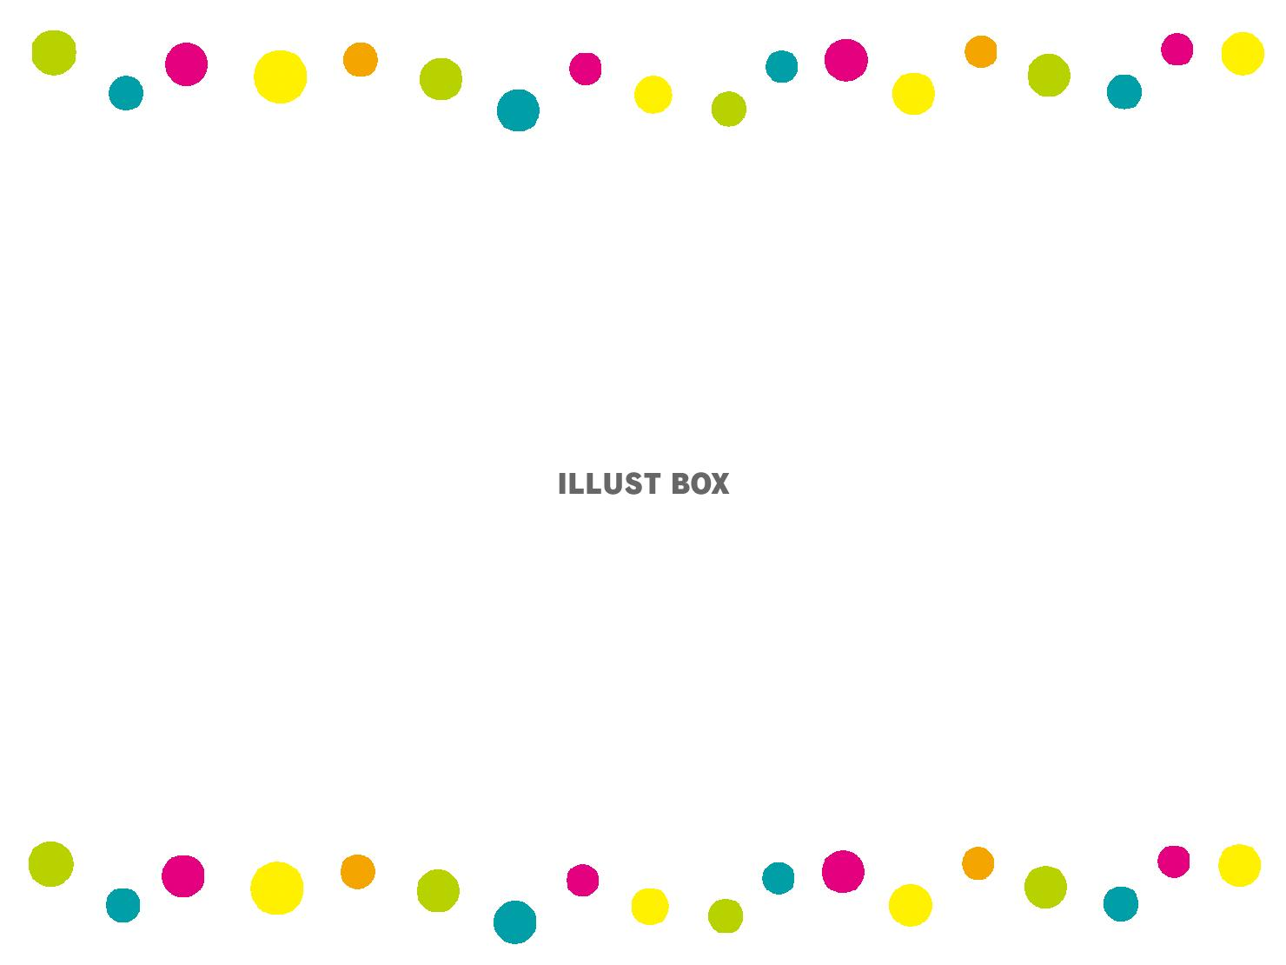

発行：認定こども園花高幼稚園　未就園児教室

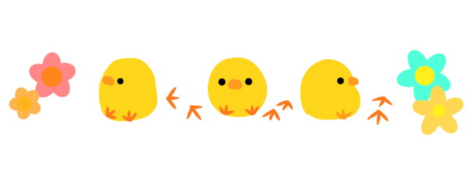

❝ひよこ教室❞について

♥対象

　0才児～就園前のお子様とその保護者。ご出産を控えられているお母様もぜひご参加ください！

♥開催日

　毎週月・火・木曜日の１０：００～１２：００です。

♥特色

●外国人の先生による「英語教室」を行います。様々な遊びの中で英語に触れ、親子で楽しくご参加いただけます！花高幼稚園の特色でもある❝幼少期から英語を身近に感じられる環境❞をぜひ体感してください！

●遊びのプロである保育教諭、親子のコミュニケーションに精通したマザーズティーチャー、心の専門家である臨床心理士など、様々な専門家が携わっています。何かあれば、いつでもお気軽にお話ください！

■コロナ感染症対策について

ご来園の際は、マスクの着用、検温、手指消毒にご協力をお願いいたします。

メリークリスマス💛

　１２月になると、子どもたちが楽しみにしているクリスマスが近づいてきますね！幼稚園の子どもたちも、間近にせまった園のクリスマス会を楽しみに、お部屋の飾りつけ等を始めようとしているところです。今月のひよこ教室でも１２月１９日(月)にクリスマス会を行います。また、今月は２学期最後の月となりますので、先月も好評だったひよこカフェをもう１度行う予定にしています。

お母様方のお友達づくりや情報交換、リフレッシュタイム等として

ご参加いただければと思います。



**こお待ちしています**

★☆１２月の予定☆★



❝**子育て相談**❞**のご案内**

「ひよこ教室」の時だけでなく、お子様の発達にかかわるご心配事や育児の困り事など、子育てに関する相談は随時受け付けています。

♥対象

　就園前のお子様の保護者

♥曜日・時間

　原則、月・火・木曜日の午前中ですが、ご都合が悪ければご相談ください。

♥場所

　花高幼稚園、または、家庭訪問





１月の予定

☆1月は１６日、１７日、１９日、２３日、２４日、３０日，３１日を予定しています。

(園行事の都合で変更になることもあります。)

**※ひよこ教室の予定は天候や諸事情により、内容を変更することがありますので、ご了承ください。**

**※駐車場は花高小学校の体育館横をお借りしています。**

【お問い合わせ】

認定こども園花高幼稚園

佐世保市花高3丁目2番7号

Tel：0956-38-0866　E-Mail：info@hanataka.net